MỤC LỤC
MỤC LỤC 2
DANH SÁCH HÌNH VẼ 3
1. Hướng thiết kế và lựa chọn 4
1.1 Cấu trúc bộ trộn tần 4
1.1.1 Các khái niệm 4
1.1.2 Bộ trộn cân bằng đơn (single balanced mixer) 6
1.1.3 Bộ trộn cân bằng kép 8
1.1.4 Cấu trúc bộ trộn lựa chọn 8
1.1.5 Bộ biến đổi cân bằng 180 độ 9
2 Các bước thiết kế 11
2.1 Thiết kế bộ biến đổi cân bằng 180 độ 11
2.1.1 Bộ biến đổi cân bằng vòng hỗn hợp cho tín hiệu RF 12
2.1.2 Bộ biến đổi cân bằng vòng hỗn hợp cho tín hiệu LO 22
2.2 Thiết kế bộ lọc thông thấp 24
2.3 Thiết kế mạch chính 26
3 Mô phỏng mạch chính và kết quả thu được 29
KẾT LUẬN 33
TÀI LIỆU THAM KHẢO 34

DANH SÁCH HÌNH VẼ
Hình 1. Mô hình giản lược của bộ trộn 4
Hình 2. Sơ đồ giản lược của bộ trộn cân bằng đơn 7
Hình 3. Sơ đồ giản lược của bộ trộn vòng sử dụng diode 9
Hình 4. Bộ biến đổi cân bằng vòng hỗn hợp 10
Hình 5. Mô hình của MTEE 12
Hình 6. Mô hình của MCURVE 13
Hình 7. Mô hình MLIN 13
Hình 8. Tính toán cho MCURVE 15
Hình 9. Tính toán cho MLIN 17
Hình 10. Mạch mô phỏng bộ biến đổi cân bằng ở tần số cho tín hiệu RF 19
Hình 11. Công cụ Tuning của phần mềm ADS 20
Hình 12. Dạng đồ thị lý tưởng của bộ biến đổi cân bằng 21
Hình 13. Đồ thị mạch mô phỏng bộ biến đổi cân bằng cho tín hiệu RF 22
Hình 14. Mạch mô phỏng bộ biến đổi cân bằng ở tần số cho tín hiệu LO 23
Hình 15. Đồ thị mạch mô phỏng bộ biến đổi cân bằng cho tín hiệu LO 24
Hình 16. Mạch bộ lọc thông thấp tổng hợp được 25
Hình 17. Đồ thị mạch mô phỏng bộ lọc thông thấp 26
Hình 18. Xác định các cổng cho mạch mô phỏng muốn tạo biểu tượng 27
Hình 19. Biểu tượng tạo được 27
Hình 20. Mạch mô phỏng bộ trộn vòng sử dụng diode 28
Hình 21. Đồ thị dB (Vout) 30
Hình 22. Đồ thị dB (Rf_in) 30
Hình 23. Đồ thị db (LO_in) 31
Hình 24. Kết quả tính toán trong ADS 32

Chuyên đề này sẽ đề cập đến các khái niệm, thông số kỹ thuật liên quan đến bộ trộn tần trong các cấu trúc máy thu. Từ đó đi sâu vào thiết kế tính toán và mô phỏng lựa chọn mô đun trộn cân bằng trong bộ thu GNSS Front-End.

1. Hướng thiết kế và lựa chọn

1.1 Cấu trúc bộ trộn tần

1.1.1 Các khái niệm
Bộ trộn tần là một mạch phi tuyến dùng để chuyển đổi từ một tần số sang tần số khác. Về cơ bản nó sẽ nhân các tín hiệu đầu vào và tạo ra các thành phần tần số tổng và hiệu của chúng, trong đó các thành phần tổng sẽ được loại bỏ bởi bộ lọc. Bộ trộn được ứng dụng rất nhiều trong các hệ thống truyền thông. Cấu trúc bộ thu đổi tần có nhiều giai đoạn chuyển đổi tần số (các tần số trung tần). Cấu trúc bộ thu biến đổi trực tiếp thì sử dụng bộ trộn ở đầu vào để vừa hạ tần vừa giải điều chế thông tin số. Bởi vậy bộ thu được sử dụng rất rộng rãi trong các RF Front-end của các bộ thu. Bộ trộn có thể được thực hiện bằng các linh kiện phi tuyến. Diode và transistor là một số linh kiện có đặc tính phi tuyến.
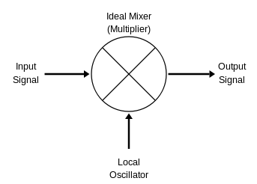
Hình 1. Mô hình giản lược của bộ trộn
Một bộ trộn có thể chỉ sử dụng một diode đơn hoặc phức tạp hơn rất nhiều để cải thiện chất lượng. Hai loại bộ trộn chính hay được sử dụng trong các ứng dụng sóng vô tuyến là bộ trộn biến đổi (switching mixer) và bộ trộn phi tuyến (nonlinear mixer). Bộ trộn biến đổi thì gồm bộ lọc cân bằng đơn (single balanced mixer) và bộ lọc cân bằng kép (doube balanced mixer) là thịnh hành nhất và dễ xác định được khả năng hoạt động nhất. Nhưng bộ trộn phi tuyến thì cho phép làm việc với tần số cao hơn nhiều so với bộ trộn chuyển đổi (vẫn hoạt động tốt ở tần số của sóng mm). Ngay cả trong bộ trộn chuyển đổi cũng cần phải có các linh kiện phi tuyến. Các linh kiện phi tuyến thường được dùng nhất là diode Schottky hoặc các transitor FET… Các diode lưỡng cực thì không bao giờ được sử dụng trong các bộ trộn vì chúng chuyển đổi rất chậm.
Bộ trộn có ba cổng lần lượt là cổng tần số vô tuyến (RF), cổng bộ dao động nội (LO), cổng trung tần (IF). Cổng RF là nơi tín hiệu cao tần được đưa vào để hạ tần hoặc nâng tần cho tín hiệu. Cổng bộ dao động nội là nơi năng lượng được bơm vào mà trong trường hợp này năng lượng được đưa vào là RF. Tín hiệu LO là tín hiệu mạnh nhất, được dùng để đóng mở diode trong bộ trộn biến đổi. Cổng IF là nơi tín hiệu RF đã được thay đổi do tín hiệu LO và sẽ được lọc để trở thành tín hiệu trung tần. Mặc dầu, năng lượng ở cổng LO cung cấp đủ cho hoạt động của bộ trộn nhưng vẫn gọi là bộ trộn thụ động nếu bộ trộn đó không có một phương tiện để khuếch đại tín hiệu sử dụng năng lượng dòng điện một chiều. Ngược lại nếu có thì gọi là bộ trộn chủ động, một bộ trộn chủ động hay được nhắc đến là bộ trộn tế bào Gillbert. Khi hai sóng sin được trộn vào nhau ta sẽ nhận được các tần số tổng và hiệu. Có thể dùng một đồng nhất thức lượng giác để mô tả một cách đơn giản bộ trộn như sau:
(1)
Sau đó sẽ dùng một bộ lọc thông thấp để loại bỏ tín hiệu có tần số tổng. Tần số ảnh sinh ra trong quá trình trộn tần cũng là một vấn đề phải giải quyết trong bộ trộn. Bởi sẽ có thể có tín hiệu nhiễu làm sai lệch tín hiệu thật sự và có thể làm bão hòa bộ thu nếu nó đủ lớn. Và nhiễu ở tần số ảnh hưởng đến tỷ số tín hiệu trên nhiễu của hệ thống cũng như làm tăng hệ số nhiễu. Có hai cách để tránh khỏi và loại bỏ tần số ảnh bằng cách đặt một bộ lọc trước bộ trộn hoặc sử dụng bộ trộn khử ảnh hay chính là bộ trộn cân bằng đơn.
Độ suy hao hay độ lợi biến đổi của bộ trộn là hiệu biên độ giữa tín hiệu RF và IF nếu là biến đổi hạ tần hoặc giữa tín hiệu IF và RF nếu là biến đổi tăng tần. Đối với bộ trộn tần thụ động độ suy hao thường từ -5 dB đến -10 dB.
Với một bộ trộn lý tưởng sẽ không xuất hiện tín hiệu RF và LO ở cổng IF cũng như tín hiệu LO không xuất hiện ở cổng RF. Có ba độ khử ghép cần quan tâm ở bộ trộn là:
- Cổng RF và cổng IF
- Cổng LO và cổng IF
- Cổng LO và cổng RF
Bởi vì tín hiệu LO luôn là tín hiệu khỏe hơn so với hai tín hiệu RF và IF nên tín hiệu LO (hoặc RF) có thể gây ra trên cổng IF các tín hiệu ký sinh, có thể sẽ làm bão hòa bộ khuếch đại trung tần nếu chúng đủ lớn. Còn đối với cổng RF tín hiệu LO có thể khiến bộ thu bức xạ năng lượng RF ở cổng antenna.

1.1.2 Bộ trộn cân bằng đơn (single balanced mixer)
Bộ trộn cân bằng đơn sử dụng hai thiết bị thường được thực hiện bởi hai bộ trộn đơn linh kiện kết nối qua một bộ lai ghép 180 độ hoặc 90 độ. Bộ trộn đơn linh kiện là bộ trộn chỉ sử dụng một linh kiện phi tuyến (ví dụ như diode, hoặc transistor). Bộ trộn đơn linh kiện có nhược điểm là không làm suy giảm nhiễu AM ở bộ tạo dao động nội.
Ưu điểm của bộ trộn cân bằng khi sử dụng các bộ trộn đơn linh kiện là:
- Loại bỏ được các đáp ứng ký sinh và các sản phẩm của sự xuyên biến điệu.
- Sự khử ghép giữa các cổng LO – IF, LO – RF, RF – IF tốt hơn.
- Loại bỏ được nhiễu AM ở bộ tạo dao động nội.
Nhược điểm của bộ trộn cân bằng là công suất yêu cầu của bộ tạo dao động nội là cao. Bộ trộn cân bằng được sử dụng để phân tách giữa cổng RF và cổng LO khi tần số của chúng chồng lên nhau, trong trường hợp này không thể sử dụng bộ lọc được. Trong thực tế, một bộ trộn cân bằng kép hoàn hảo có thể đạt được độ khử ghép từ 10 dB đến 30 dB mà không cần bộ lọc (tùy vào tần số và cấu trúc bộ trộn).
Một bộ trộn cân bằng đơn gồm hai thành phần trộn đơn diode, có thể là hai diode hoặc hai transistor. Điều cốt lõi ở bộ trộn cân bằng đơn là đường điện một chiều đi qua các diode phải liên tục, nếu bị hở mạch thì bộ trộn sẽ không làm việc thường bộ ghép lai sẽ cung cấp đường điện một chiều này.

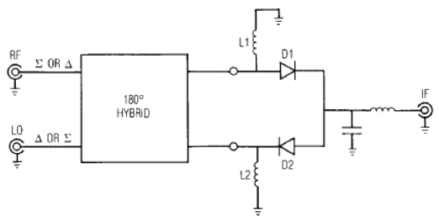
Hình 2. Sơ đồ giản lược của bộ trộn cân bằng đơn

Bộ trộn cân bằng kép
Bộ trộn cân bằng kép có suy hao biến đổi cao hơn và giới hạn tần số tối đa thấp hơn so với bộ trộn cân bằng đơn, nhưng có băng tần rộng hơn. Có hai loại cơ bản của bộ trộn cân bằng kép là bộ trộn vòng (Ring mixer) và bộ trộn hình sao (Star mixer). Bộ trộn vòng thường phù hợp hơn cho các ứng dụng ở tần số thấp nhưng cũng rất thiết thực cho các ứng dụng ở tần số cao. Bộ trộn vòng có thể được mô tả thông qua các loại linh kiện mà nó sử dụng để biến đổi (diode hoặc transistor), mà sẽ được điều khiển bởi LO. Trong bộ lọc cân bằng kép bởi vì sự đối xứng của nó nên có thể loại bỏ được các đáp ứng ký sinh bậc chẵn. Việc ghép đối xứng hay không đối xứng của các bộ lọc giống nhau cũng đều là một phương tiện hiệu quả để làm suy giảm các bộ thành phần tín hiệu không mong muốn xuất hiện ở phổ của tín hiệu đầu vào và đầu ra. Sự khử là đặc biệt quan trọng đối với tín hiệu lớn của bộ tạo dao động nội, mà có thể làm bão hòa hoặc suy giảm nghiêm trọng chất lượng của một giai đoạn khuếch đại trung tần. Và cũng rất quan trọng đối với các tín hiệu có biên độ nhỏ hơn. Quá trình xuyên biến điệu ở các hệ thống bên ngoài của các thành phần không mong muốn có thể trộn với tín hiệu mong muốn và tạo ra các tín hiệu ký sinh, có thể gây nhiễu cho các mạch khác của hệ thống.

1.1.4 Cấu trúc bộ trộn lựa chọn
Cấu trúc bộ trộn vòng sử dụng diode được lựa chọn để thiết kế với rất nhiều các ưu điểm như đã nêu ở trên. Sơ đồ nguyên lý của bộ trộn được thể hiện ở hình dưới đây:
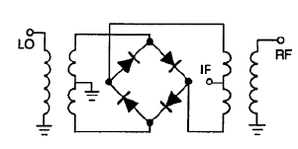
Hình 3. Sơ đồ giản lược của bộ trộn vòng sử dụng diode
Sơ đồ trên bao gồm có hai bộ biến đổi cân bằng (balun), bộ chỉnh lưu cầu. Bộ chỉnh lưu cầu thường được sản xuất nguyên khối để có cùng điện áp thuận. Tín hiệu RF và LO được dẫn vào hai điểm khác nhau của bộ chỉnh lưu cầu nên phân tách được hai tín hiệu này. Còn tín hiệu IF sẽ được chọn ra ở tín hiệu RF thông qua một bộ lọc thông thấp. Hai bộ biến đổi cân bằng được thiết kế theo cấu trúc bộ biến đổi cân bằng 180 độ.

1.1.5 Bộ biến đổi cân bằng 180 độ
Trong thiết kế một bộ trộn tần, bộ biến đổi cân bằng được sử dụng để liên kết một mạch đối xứng (cân bằng) và một mạch không đối xứng (không cân bằng). Bộ cân bằng được thiết kế để có chính xác một độ dịch pha bằng 180 độ, với độ suy hao nhỏ, và trở kháng cân bằng bằng nhau ở các cổng. Cấu trúc cơ bản của bộ biến đổi cân bằng là gồm hai dòng dịch pha 90 độ để tạo ra sự dịch pha 180 độ. Điều này thực hiện qua việc sử dụng các khoảng cách bước sóng λ/2 và λ/4.
Có rất nhiều các loại bộ biến đổi cân bằng 180 độ trong đó có một cấu trúc hay được sử dụng là bộ biến đổi cân bằng vòng hỗn hợp (hay bộ ghép nối hỗn hợp). Với mô hình hoạt động như sau:
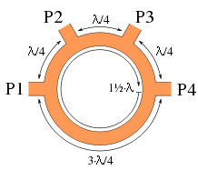
Hình 4. Bộ biến đổi cân bằng vòng hỗn hợp

Là một loại bộ ghép nối sử dụng trong hệ thống RF và vi sóng. Dạng đơn giản nhất của nó là một bộ ghép nối 3 dB, do đó trở thành một phương án thay thế cho bộ ghép nối T hỗn hợp. So với bộ ghép nối T hỗn hợp, ưu điểm của nó là dễ dàng thực hiện với các công nghệ vi dải và băng dải, mặc dầu kỹ thuật ống dẫn sóng cũng rất thiết thực. Không như bộ ghép nối T hỗn hợp, bộ ghép nối vòng hỗn hợp không cần cấu trúc phối hợp trở kháng để đạt được sự hoạt động chính xác.
Trong bộ ghép nối vòng hỗn hợp có bốn cổng. Ở nửa đường tròn phía trên, các cổng cách nhau lần lượt với khoảng cách λ/4. Ở nửa đường tròn phía dưới, hai cổng cách nhau khoảng cách là 3λ/4. Trở kháng của vòng bằng trở kháng của các cổng. Một tín hiệu được đưa vào cổng 1, sẽ chia ra hai cổng 2 và 4, còn cổng 3 sẽ được tách biệt. Thì ma trận tán xạ đầy đủ của một bộ ghép vòng hỗn hợp 3 dB lý tưởng là:
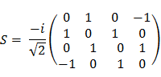 (2)
Bộ ghép nối vòng hỗn hợp được sử dụng để cộng hai tín hiệu cùng pha được kết hợp với nhau, về cơ bản là không suy hao, chia đều tín hiệu đầu vào mà không có sự lệch pha giữa tín hiệu đầu vào và đầu ra.

2 Các bước thiết kế
Với cấu trúc lựa chọn là bộ trộn vòng sử dụng diode cầu và bộ biến đổi cân bằng vòng hỗn hợp. Ta xác định được các thông số kỹ thuật liên quan đến bộ trộn tần cần thiết kế theo bảng sau:

Bảng 1: Các thông số kỹ thuật của bộ trộn thiết kế
Tần số RF | 1575,42 MHz
Công suất RF | -30 dBm
Tần số LO | 1527,68 MHz
Công suất LO | +7 dBm
Tần số IF | 47,74 MHz
Suy hao biến đổi | < 10 dB
Độ khử ghép LO – RF | > 30 dB
Độ khử ghép LO – IF | > 25 dB
Độ khử ghép RF – IF | > 20 dB

2.1 Thiết kế bộ biến đổi cân bằng 180 độ
Như đã chọn ở trên, ta sẽ thiết kế hai bộ biến đổi cân bằng vòng hỗn hợp cho tín hiệu RF và tín hiệu LO.

2.1.1 Bộ biến đổi cân bằng vòng hỗn hợp cho tín hiệu RF
Lấy trở kháng tham chiếu của các cổng là 50Ω. Vậy trở kháng của vòng hỗn hợp sẽ là 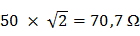. Ta sử dụng các phần tử mạch của công nghệ vi dải để xây dựng bộ biến đổi cân bằng vòng hỗn hợp:
Sử dụng MTEE cho các khớp nối giữa các cổng và vòng.

Các đoạn với độ dài bằng λ/4 và 3λ/4 sử dụng các MCURVE
Các cổng của bộ cân bằng sử dụng MLIN

MTEE (Libra Microstrip T-Junction) là mối nối vi dải chữ T có trong phần mềm mô phỏng ADS
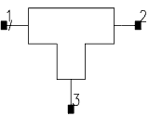
Hình 5. Mô hình của MTEE

Với các tham số là:
- Tên lớp nền Subst
- W₁: độ dày của dải dẫn chân 1 (mm)
- W₂: độ dày của dải dẫn chân 2 (mm)
- W₃: độ dày của dải dẫn chân 3 (mm)
MCURVE (Microstrip Curved Bend) là đường cong vi dải có trong phần mềm mô phỏng ADS
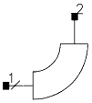
Hình 6. Mô hình của MCURVE

Với các tham số là:
- Tên lớp nền Subst
- Độ dày dải dẫn W (mm)
- Góc uốn Angle (độ)
- Bán kính Radius (mm)
MLIN (Microstrip Line) là đường dẫn vi dải có trong phần mềm ADS
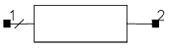
Hình 7. Mô hình MLIN

Với các tham số là:
- Tên lớp nền Subst
- Độ dày dải dẫn W (mm)
- Chiều dài dải dẫn L (mm)
Lớp nền được sử dụng có các tham số như sau:
- Hằng số điện môi tương đối của lớp nền (ε_{r}): 3,38
- Bề dày của lớp nền (H): 32 mm
- Bề dày của dải dẫn (T): 1,4 mm
Sử dụng phần mềm Linecal để tính toán các thông số vật lý của MCURVE, MLIN. MCURVE là các đoạn uốn của vòng với trở kháng = 70,7 Ω nên sau khi nhập các thông số vào Linecal tính được độ dày dải dẫn của MCURVE là:

.
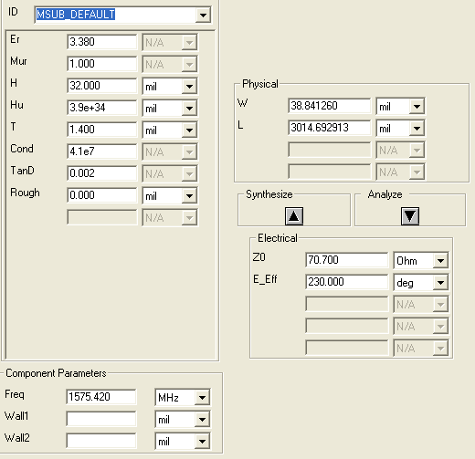
Các tham số của lớp nền được nhập vào
Độ dày dải dẫn của MCURVE
Trở kháng của MCURVE
Hình 8. Tính toán cho MCURVE

Vì vòng của bộ biến đổi cần bằng gồm 4 đoạn uốn, có 3 đoạn uốn có chiều dài λ/4 và 1 đoạn uốn có chiều dài 3λ/4. Nên tương ứng sẽ có 3 MCURVE có góc uốn = 60º và 1 MCURVE có góc uốn = 180º để tạo thành một vòng khép kín. Còn thông số bán kính sẽ được điều chỉnh ở phần mô phỏng để sao cho phù hợp nhất với tần số mong muốn bằng công cụ điều chỉnh của phần mềm ADS. Kết quả tính toán như sau:

Bảng 2: Kết quả tính toán cho MCURVE
n | Width  (mm) | Angle  (độ) | Radius (mặc định)  (mm)
1 | 38.841260 | 60 | 1000
2 | 38.841260 | 60 | 1000
3 | 38.841260 | 60 | 1000
4 | 38.841260 | 180 | 1000

Tương tự, ta sử dụng công cụ Linecal để tính toán các thông số cho MLIN. MLIN là các cổng tín hiệu có trở kháng = 50 Ω nên nhập các thông số vào Linecal tính được độ dày và chiều dài dải dẫn của MLIN như sau:

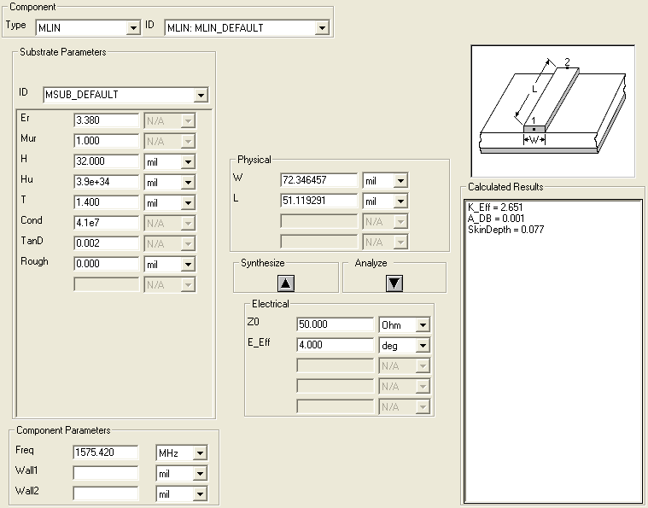
Các tham số của lớp nền được nhập vào
Các tham số vật lý của MLIN
Các tham số điện của MLIN
Hình 9. Tính toán cho MLIN

Bảng 3: Kết quả tính toán cho MLIN
n | Width (mm) | Length (mm)
1 | 72.346457 | 51.119291
2 | 72.346457 | 51.119291
3 | 72.346457 | 51.119291
4 | 72.346457 | 51.119291
Với MTEE có chức năng ghép nối giữa các cổng tín hiệu và vòng, tức chân 1 và 2 nối với hai MCURVE có độ dày dải dẫn W_{MCURVE} = 38.841260 mm và chân 3 nối với MLIN có độ dày dải dẫn W_{MLIN} = 72.346457 mm. Nên xác định được các thông số của MTEE lần lượt là:

Bảng 4: Các thông số của MTEE
n | Width1 (mm) | Width2 (mm) | Width3 (mm)
1 | 38.841260 | 38.841260 | 72.346457
2 | 38.841260 | 38.841260 | 72.346457
3 | 38.841260 | 38.841260 | 72.346457
4 | 38.841260 | 38.841260 | 72.346457

Khi đã xác định được các thông số của các phần tử mạch ta tiến hành vẽ mạch mô phỏng trong phần mềm ADS như sau:
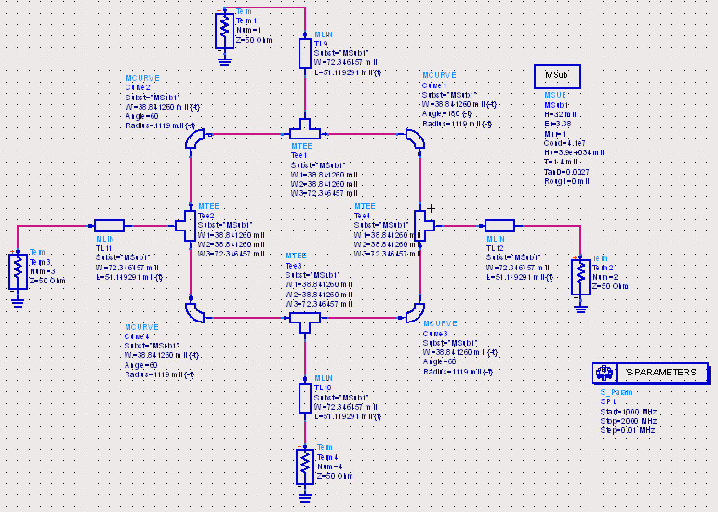
Hình 10. Mạch mô phỏng bộ biến đổi cân bằng ở tần số cho tín hiệu RF

Mạch mô phỏng bao gồm:
- Bốn MLIN là bốn cổng tín hiệu 1, 2, 3, 4.
- Bốn MTEE để nối bốn cổng vào vòng.
- Bốn MCURVE để tạo thành vòng trong bộ biến đổi.
- Mô hình lớp nền MSUB với các thông số lớp nền.
- Bốn cổng trở kháng Term với Z = 50Ω.
- Một bộ mô phỏng S_ Param với phạm vi mô phỏng (1 GHz, 2 GHz) và bước nhảy = 0,01 MHz.
Ở mạch này, ta sẽ cho cổng vào là cổng 1, hai cổng được chia tín hiệu là cổng 2 và 3, cổng 2 cách cổng 1 một cung tròn 60º, cổng 3 cách cổng 1 một cung tròn 180º. Còn cổng 4 sẽ bị tách biệt (không có tín hiệu ra), do cách cổng 1 một cung tròn 120º.
Sau khi vẽ mạch, ta thực hiện việc điều chỉnh thông số bán kính (radius) của MCURVE để đạt được tần số mong muốn = 1575,42 MHz bằng công cụ Tuning của phần mềm ADS. Đầu tiên, ở mạch mô phỏng ta bật công cụ Tuning sẽ hiện lên giao diện và ta lần lượt bấm vào các thông số bán kính của bốn MCURVE để có thể điều chỉnh được chúng.

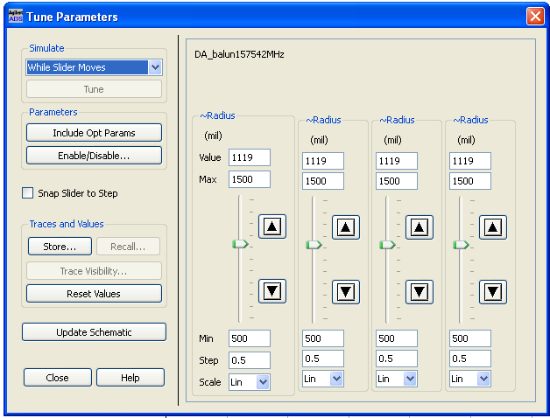
Hình 11. Công cụ Tuning của phần mềm ADS

Ta tăng giảm đồng thời cả bốn thông số bán kính. Mỗi lần tăng giảm sẽ khiến cho đồ thị thay đổi theo.Lúc đầu, bước nhảy để ở giá trị cao để điều chỉnh thô, khi đến gần giá trị tần số mong muốn hãy giảm nhỏ bước nhảy xuống. Tùy vào xu hướng biến đổi và độ biến đổi của đồ thị mà ta chọn giá trị bước nhảy cho hợp lý. Phải điều chỉnh để sao cho đồ thị có dạng như dưới đây thì dừng việc điều chỉnh và ấn vào nút “Update Schematic” để cập nhập các giá trị đã thay đổi vào mạch mô phỏng.

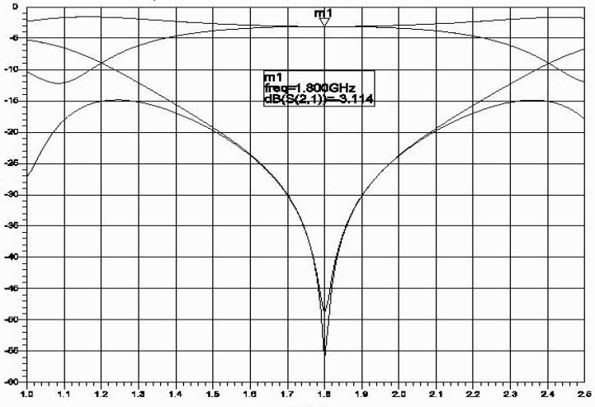
Tần số mong muốn
Hình 12. Dạng đồ thị lý tưởng của bộ biến đổi cân bằng

Sau khi điều chỉnh tiến hành chạy mô phỏng mạch ta được đồ thị:
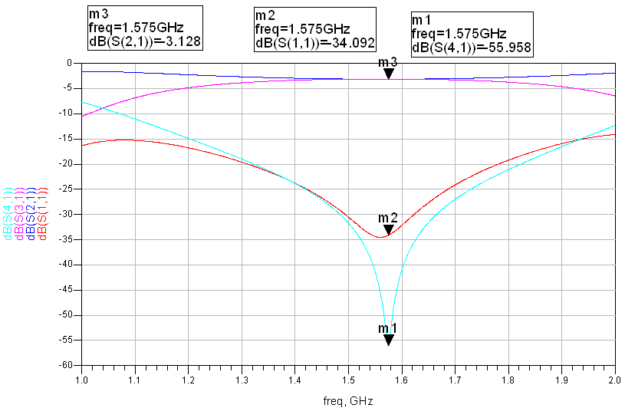
Hình 13. Đồ thị mạch mô phỏng bộ biến đổi cân bằng cho tín hiệu RF

Như trên đồ thị ta quan sát thấy hệ số S3,1 và S2,1 suy hao ít do đó là tín hiệu ở cổng 2 và 3 được chia tín hiệu. Còn hệ số S4,1 và S1,1 thì suy hao rất lớn vì đó là cổng 4 bị cách ly và cổng 1 thì là cổng dẫn tín hiệu RF vào.

2.1.2 Bộ biến đổi cân bằng vòng hỗn hợp cho tín hiệu LO
Các bước thiết kế là hoàn toàn tương tự với bộ biến đổi cân bằng vòng hỗn hợp cho tín hiệu RF. Chỉ khác ở phần điều chỉnh, ta phải điều chỉnh các thông số bán kính của MCURVE với tần số mong muốn là 1527,68 MHz. Sau khi điều chỉnh được đồ thị về dạng yêu cầu thì cập nhập các giá trị thay đổi vào mạch mô phỏng. Mạch mô phỏng của bộ biến đổi cân bằng vòng hỗn hợp cho tín hiệu LO là

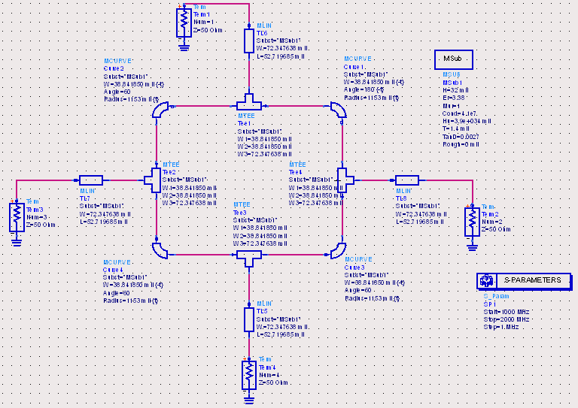
Hình 14. Mạch mô phỏng bộ biến đổi cân bằng ở tần số cho tín hiệu LO

Đồ thị của mạch mô phỏng là:

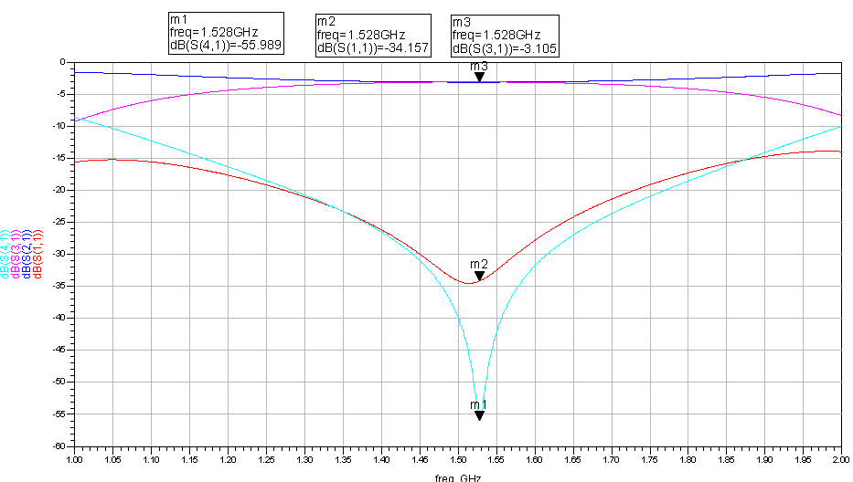
Hình 15. Đồ thị mạch mô phỏng bộ biến đổi cân bằng cho tín hiệu LO

Qua đồ thị ta cũng có nhận xét tương tự ở bộ biến đổi cân bằng cho tín hiệu RF là chỉ có tín hiệu ở cổng 2 và 3 còn cổng 4 do bị cách ly nên suy hao rất nhiều.

2.2 Thiết kế bộ lọc thông thấp
Bộ lọc thông thấp (Low-band filter) được thiết kế để ngăn không cho tín hiệu RF, LO và các sản phẩm do sự xuyên biến điệu gây nên. Tần số IF = 47,74 MHz nên băng tần của bộ lọc thông dải được thiết kế = 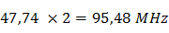. Sử dụng công cụ xây dựng bộ lọc của phần mềm RFSim99 (một phần mềm mô phỏng đơn giản mạch điện tử). Loại bộ lọc thiết kế là Chebyshev với bậc của bộ lọc n =3 có 3 db BW = 95,48 MHz. Mạch thiết kế được như sau:

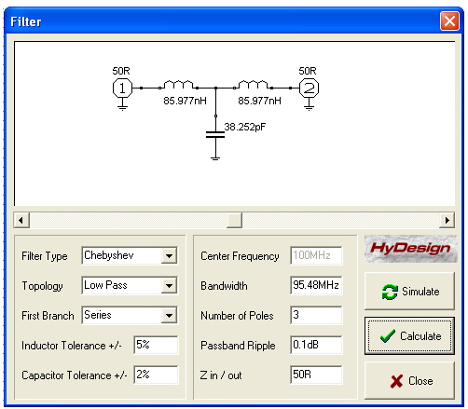
Hình 16. Mạch bộ lọc thông thấp tổng hợp được

Tiến hành chạy mô phỏng trên phần mềm ADS được đồ thị của bộ lọc thông thấp
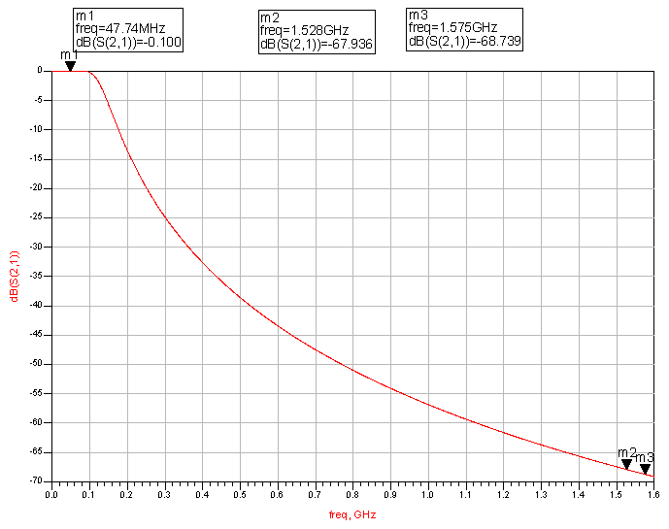
Hình 17. Đồ thị mạch mô phỏng bộ lọc thông thấp

2.3 Thiết kế mạch chính
Sau khi đã thiết kế được hai bộ biến đổi cân bằng 180º cho hai tín hiệu RF và LO cùng bộ lọc thông thấp. Tiến hành thiết kế mạch chính theo cấu trúc bộ trộn vòng sử dụng diode đã chọn. Để giảm sự phức tạp cho mạch chính, ta sẽ biểu tượng hóa các thành phần con của mạch chính như hai bộ biến đổi và bộ lọc thông thấp. Để biểu tượng hóa được một mạch đã thiết kế ta chỉ việc xác định các cổng và chọn lện View > Create/Edit Schematic Symbol. Ví dụ như biểu tượng hóa bộ biến đổi cho tín hiệu RF như sau:

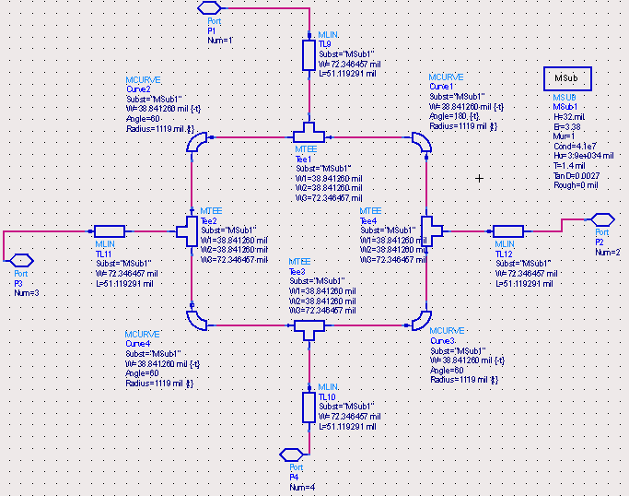
Cổng 1 cho biểu tượng tạo thành
Hình 18. Xác định các cổng cho mạch mô phỏng muốn tạo biểu tượng

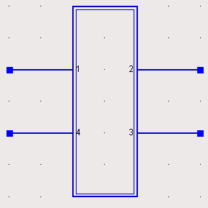
Hình 19. Biểu tượng tạo được

Sau khi đã biểu tượng hóa các thành phần cần thiết, dựa vào sơ đồ nguyên lý của bộ trộn vòng sử dụng diode ta có mạch bộ trộn vẽ trong phần mềm mô phỏng ADS như dưới đây
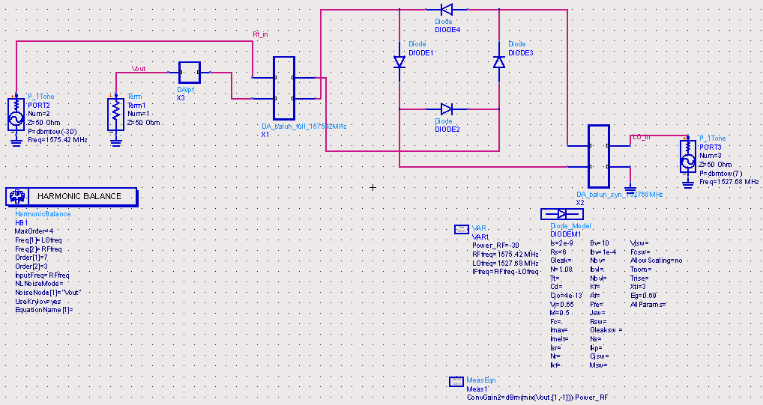
Hình 20. Mạch mô phỏng bộ trộn vòng sử dụng diode

Các thành phần trong mạch gồm có:
- Hai bộ biến đổi cân bằng cho hai tín hiệu RF và LO.
- Một bộ lọc thông dải.
- Bộ ngăn cách cầu diode Schottky. Ở thực tế, các nhà sản xuất không chế tạo riêng rẽ các transistor ở cầu diode mà sẽ đóng gói thành một linh kiện hoàn chỉnh để các diode có cùng điện áp thuận. Cầu diode dùng có các thông số được nhập vào Diode_Model.
- Có hai nguồn điện, đơn tần là P_1 Tone và P_2 Tone để tạo ra hai tín hiệu RF và LO.
- Một bộ mô phỏng HarmonicBalance.
- Một biểu thức MeasEqn (ConvGain2=dBm(mix(Vout,{1,-1}))-Power_RF) để tính suy hao biến đổi.
Các thông số của cầu diode (5082-2830) là:
- Dòng bão hòa (I_{s}) = 2.10⁻⁹ A.
- Hệ số phát xạ (N) = 1,08.
- Điện dung lớp chuyển tiếp phân cực bằng không (C_{jo}) = 4.10⁻¹³ F.
- Điện áp lớp chuyển tiếp (V_{j}) = 0,65 V.
- Hệ số đánh giá (M) = 0,5.
- Điện áp ngược đánh thủng (B_{v}) = 10V.
- Dòng ở điện áp ngược đánh thủng (I_{bv}) = 0,0001 A.
- Vùng cấm (E_{g}) = 0,69 eV.
Trên mạch mô phỏng, ta đánh dấu ba điểm cần phải khảo sát là Rf_in, LO_in và Vout để phục vụ cho việc tính toán.

3 Mô phỏng mạch chính và kết quả thu được
Chạy mô phỏng mạch chính vừa xây dựng. Từ cửa sở giao diện vẽ đồ thị của phần mềm ta lần lượt lấy ra các đồ thị của ba điểm khảo sát Rf_in, LO_in và Vout.
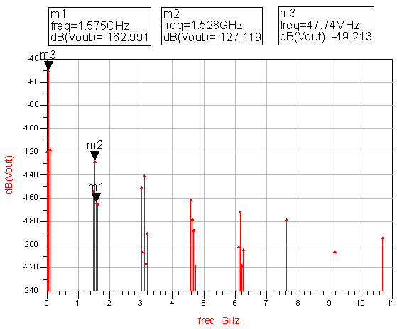
Hình 21. Đồ thị dB (Vout)

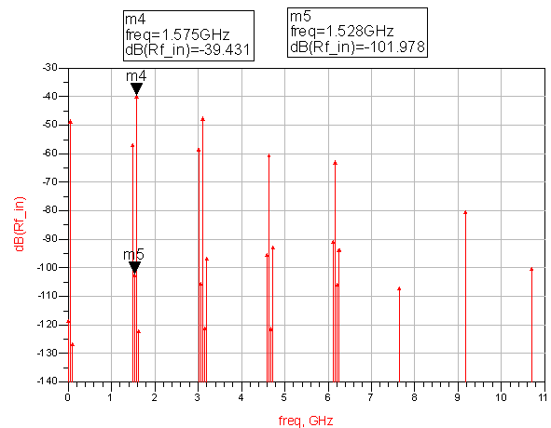
Hình 22. Đồ thị dB (Rf_in)

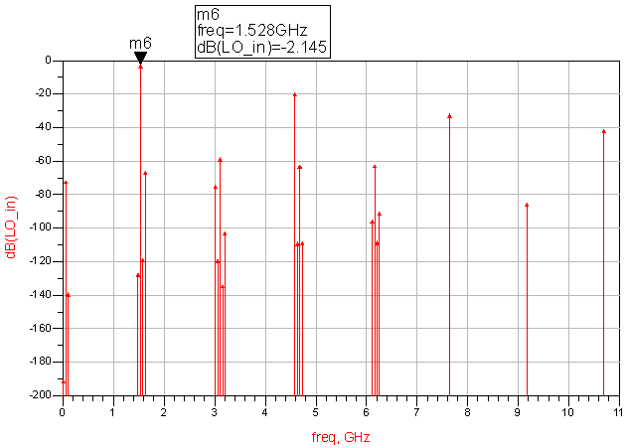
Hình 23. Đồ thị db (LO_in)

Trên cửa sổ giao diện, ta thêm ba phương trình để tính toán độ khử ghép giữa LO – IF, LO – RF, RF – IF:
- loif_iso=m6-m2.
- lorf_iso=m6-m5.
- rfif_iso=m4-m1.
Với m_{i} là những điểm được đánh dấu trên các đồ thị. Tiếp theo dùng bảng để hiển thị ra các kết quả tính toán được từ các phương trình trên và cả phương trình tính độ suy hao biến đổi ở mạch mô phỏng.

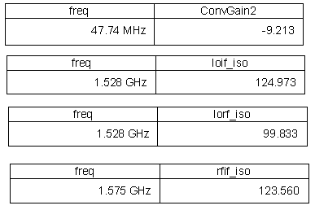
Hình 24. Kết quả tính toán trong ADS

KẾT LUẬN
Với các kết quả tính toán được sau khi mô phỏng, ta thấy các thông số đều thỏa mãn điều kiện về thiết kế. Suy hao biến đổi là –9,213 dB. Các độ khử ghép giữa các cổng đều lần lượt là:
- LO – IF là 124,973 dB.
- LO – RF là 99,833 dB.
- RF – IF là 123,560 dB.
Các giá trị đều rất cao thể hiện các cổng đã được cách ly với nhau tốt sẽ giảm thiểu được nhiều các ảnh hưởng đến tín hiệu IF. Các kết quả đạt được trong báo cáo bao gồm:
- Công nghệ Micro-strip.
- Cấu trúc các loại bộ thu định vị hiện có.
- Cấu trúc các bộ trộn tần, thiết kế, tính toán các tham số cho mô đun trộn tần trong máy thu định vị.

TÀI LIỆU THAM KHẢO

[1] Kai Borre, Dennis M. Akos, Nicolaj Bertelsen, Peter Rinder, Soren Holdt Jensen, A Software-Defined GPS and GALILEO Receiver, A Single – Frequency Approach, Applied and Numerical Harmonic Analysis, ISBN-13 978-0-8176-4390-4.
[2] Agilent Technologies, ADS – 2008 Tutorial.
[3] Md. Maruf Hossain, Design of RF Front End for Multi-Band Multi-System GNSS Receivers, Master’s Thesis 31/01/2008.
[4] I. D. Robertson, Microstrip lines, 2008.
[5] Prof. Tzong-Lin Wu, Microwave Filter Design, Department of Electrical Engineering National Taiwan University.
[6] Ashok Prabhu Masilamani, Designed a 2.4GHz 5th order Chebyshev Band Pass Filter board based on coupled Microstrip lines for RF Circuit, 2003.
[7] Ashok Prabhu Masilamani, Designed a Double balanced Diode mixer based on Agilent's quad diode ring 5082-2830, 2003.
[8] Thầy Đỗ Trọng Tuấn, slide môn học Định Vị Dẫn Đường, 2011.
[9] http://www.microwaves101.com/encyclopedia/mixerwaveforms.cfm.
[10] http://en.wikipedia.org.
[11] http://www.odyseus.nildram.co.uk/RFMicrowave_Theory_Files/Microstrip.pdf

